Erfahrungsaustausch im Bezirk Innsbruck Land:
Nahwärme-Betreibende im regen Austausch mit Forst-Vertretern
Raus aus Öl und Gas geht nur gemeinsam. Das ist auch den Biomasse-Heizwerkbetreibenden bewusst, weshalb sie sich beim Biowärme Tirol-Betreibertreffen im Bezirk Innsbruck Land und Innsbruck unter anderem mit Vertretern der Forstwirtschaft sowie der Energie Tirol trafen. Der Fokus wurde in den Gesprächen auf die Brennstoffversorgung und Förderabwicklung gelegt.
Beim Reden kommen die Leut‘ zusammen – Ganz nach diesem Sprichwort traf man sich im Biomasse-Heizwerk Mühlbachl zum fünften Biowärme Tirol-Betreibertreffen, um unter anderem über die Brennstoffversorgung im Bezirk Innsbruck Land zu diskutieren. Weil den Betreibenden nicht nur die Kommunikation untereinander wichtig ist, sondern auch jene mit den Vertretern des Forsts, waren unter anderem der Bezirksförster Wipptal-Nord Thomas Jöchl, die Gemeindewaldaufseher von Matrei am Brenner Hubert Gritsch und Simon Kalchschmid, der Waldaufseher von Wildermieming Karl Krug und Matthias Saurer in Vertretung für die Bezirksforstinspektion Innsbruck zugegen. So traf man sich bei der seit Herbst 2002 betriebenen Anlage am Gelände der Kläranlage in Mühlbachl, einem passend gewählten Ort, denn: Eine enge Zusammenarbeit mit der Gemeinde, gutes Einvernehmen mit den Waldaufsehern und der nahe Holzeinkauf von den umliegenden Agrargemeinschaften sowie maximal 20 Kilometer lange Transportwege machen das Biomasse-Heizwerk Unteres Wipptal aus. Der Geschäftsführer der Anlage ist darüber hinaus Kontaktperson der Biowärme Tirol für den Bezirk Innsbruck Land.
„Die Bevölkerung wird umweltbewusster und die
Versorgungssicherheit spielt eine größere Rolle.“
Reinhold Rastner, GF des Biomasse-Heizwerks Unteres Wipptal

Zentrales Thema Förderabwicklung
Auch wenn sich durch den Russland-Ukraine-Krieg einiges in Bewegung gesetzt hat, so bleibt die klimaneutrale Wärmeversorgung eine der größten Herausforderungen der Zukunft. Allein in Tirol sind bis 2035 rund 60.000 Ölheizungen zu tauschen. Auf Bezirksebene liegen keine offiziellen Zahlen vor, die Biowärme Tirol schätzt die Anzahl im Bezirk Innsbruck Land aber auf rund 13.650 Anlagen. Für alle, die umsteigen wollen, und auch für die Betreiber:innen ist die Förderabwicklung zentrales Thema. Basis hierfür ist wiederum ein Protokoll der Energie Tirol oder ein Energieausweis. Weil es im Moment Wartezeiten gibt, sollte man sich rasch melden. „Darüber hinaus sollte man zunächst nach Möglichkeiten zum Energiesparen suchen“, betont Margit Koch von der Energie Tirol, Beratungsstelle Telfs. „Jede Kilowattstunde, die nicht benötigt wird, hilft.“ Dieser Hinweis sollte ebenso vor jedem Kesseltausch berück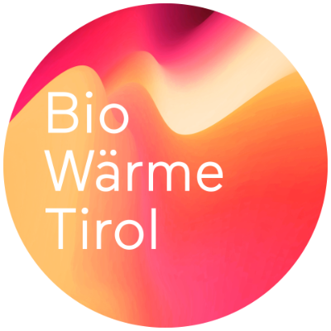sichtigt werden.
WEITERE INFORMATIONEN
- Die Biowärme Tirol ist die Arbeitsgemeinschaft der Biomasseheizwerke und der erneuerbaren Wärmenetzbetreiber:innen in Tirol. Sie vertritt die Interessen der aktuell ca. 80 Mitgliedsanlagen.
- Einen Gesamtüberblick der Anlagen in allen Tiroler Bezirken inklusive Kontaktdaten zu den Betreiber:innen erhalten Sie auf der Geo-Landkarte.
Bei Fragen steht Ihnen Biowärme-Koordinator DI Andreas Moser (0664/1635105
oder info@biowaerme.tirol) gerne zur Verfügung. www.biowaerme.tirol

